VOUS AVEZ UN COMPTE EDUCONNECT ET VOUS VOULEZ Y AJOUTER DES ENFANTS
Normalement, le rattachement de vos enfants vous a été proposé lors de la création de votre premier compte EduConnect.
Si ce n'est pas le cas, vous pouvez le faire à tout moment.
Aller sur la page https://educonnect.education.gouv.fr et connectez-vous avec vos codes EduConnect.
Cliquez en haut à droite sur "Mon compte".
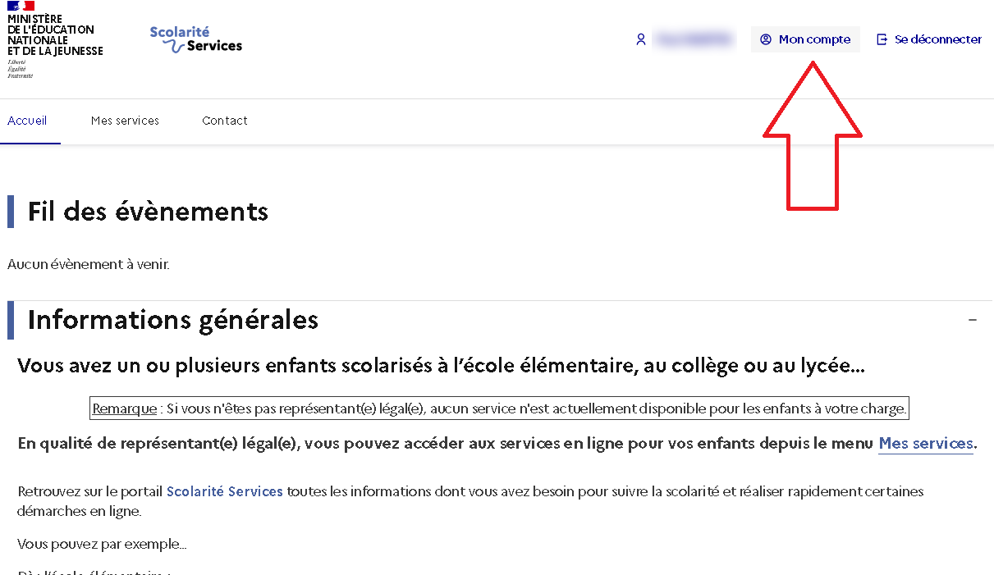

Dans le nouvel écran, un message vous prévient que vous avez des enfants à rattacher à votre compte.
